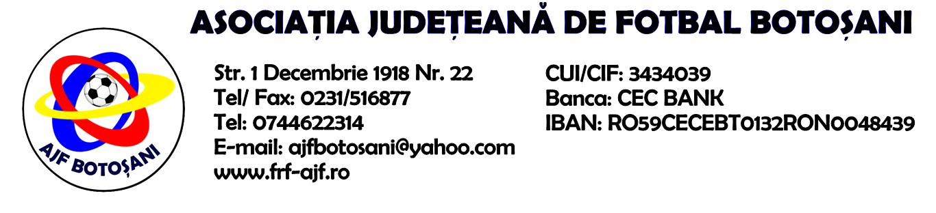

H O T A R A R E A
Nr. 64 din 24-08-2017

Comisia de Disciplina din cadrul Asociatiei Judetene de Fotbal Botosani intrunita la data de mai sus, in urma deliberarii a luat urmatoarele masuri:
1. Dupa jocul Vointa Sendriceni & AS Sportivul Trusesti, echipa Vointa Sendriceni primeste o penalitate sportiva in cuantum de 50 lei in temeiul art 78,lit.a), raportat la art.72.78.a) din Regulamentului Disciplinar.
2. Dupa jocul ACS Unirea Curtesti & AS Prosport Vf. Campului, jucatorul Solonariu Paul de la echipa ACS Unirea Curtesti se suspenda pentru o perioada de 4(patru) etape si primeste o penalitate sportiva in cuantum de 50 lei , in temeiul art. 65,lit.a), raportat la art .51.65.a) din Regulamentul Disciplinar.

Masurile luate pot fi atacate cu apel in termen de 5 zile de la publicarea lor pe site-ul www.frf-ajf.ro/botosani conf.art.117, pct.5 din Regulamentul Disciplinar.

Comisia de Disciplina

